实践十 计算1900年开始的任意一天是星期几

1、实践目标
（1）理解解析算法。
（2）运用解析算法来编制程序解决简单问题。
2、任务描述
计算1900年开始的任意一天是星期几。
3、操作提示
（1）分析问题。
在日常生活中，我们忘记了某天是星期几，一般会从一个已知星期几的某天开始推算，计算出两个日期相差的天数，然后用相差的天数除以7取出余数，就可以推算出星期几了。但是我们在计算天数时会发现由于可能会经历平年（365天）、闰年（366天），每年的不同月份天数也不相同，这样计算量是很大的，计算也十分困难。
德国数学家克里斯蒂安·蔡勒（Christian Zeller, 1822~1899）在1886年推导出了一个解决此问题的著名的蔡勒公式，w=[c/4]-2*c+y+[y/4]+[13*(m+1)/5]+d-1。
其中，c是年份的前2位，y是年份的后两位，m是月份，d是日数，[]表示取整。如果月份是1月或2月，那么要按上一年的13月或14月来算。
例如：推算2006年1月1日是星期几。
根据蔡勒公式，c=20，y=05（1月按上一年13月来算，同时y取上一年的年份），m=13（1月按上一年13来算），d=1。
w=[20/4]-2*20+5+[5/4]+[13*(13+1)/5]+1-1=7，可以推算出2006年1月1日是星期日。
（2）设计算法。算法流程图如下。

开始
输入年月日
计算c,y,m,d
w=[c/4]-2*c+y+[y/4]+[13*(m+1)/5]+d-1

w←w mod 7
输出结果星期几
结束

???????

（3）程序实现。
①新建工程，创建窗体。界面设计可参照下图，属性设置参照表10-1。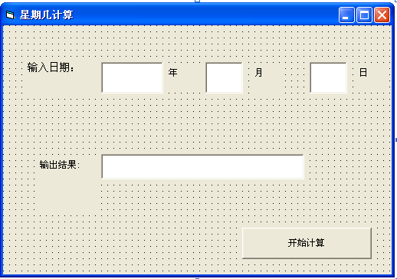
表10-1 窗体中主要控件属性设置
对 象 | 属性名称 | 属性值
Form1 | Caption | 星期几计算
Label1 | Caption | 输入日期
Label2 | Caption | 年
Label3 | Caption | 月
Label4 | Caption | 日
Label5 | Caption | 输出结果：
Textl | Text | （空白）
Text2 | Text | （空白）
Text3 | Text | （空白）
Text4 | Text | （空白）
Command1 | Caption | 开始计算
②以下是计算按钮的代码窗口内容，其中包含了函数在内，请尝试完善下列程序代码。
Public Function leap(y As Integer) As Integer '判断是否为闰年函数
If y Mod 100 = 0 Then '是返回1，不是返回0
If y Mod 400 = 0 Then leap = 1 Else leap = 0
Else
If y Mod 4 = 0 Then leap = 1 Else leap = 0
End If
End Function

Private Sub Command1_Click()
Dim year As Integer, month, day, w, c, y, m, d, ok As Integer
year = Val(Text1.Text)
month = Val(Text2.Text)
day = Val(Text3.Text)
If month = 1 Or month = 2 Then
year = year - 1
month = month + 12
End If
c =__________ '取年份的前两位
y = year Mod 100 '取年份的后两位
m = month
d = day
w =________________ '蔡勒公式
w = (w + 700) Mod 7 + 1 '求除以7的余数，w加上700保证余数一定是整数
Text4.Text = WeekdayName(w)
End Sub
函数WeekdayName( )可将值转换成星期形式：
值 | 1 | 2 | 3 | 4 | 5 | 6 | 7
返回值 | 星期日 | 星期一 | 星期二 | 星期三 | 星期四 | 星期五 | 星期六
③调试运行程序，测试数据参考如下：
测试数据 |  | 运行结果
第一组 | 1905年1月1日 | 星期日
第二组 | 1988年8月8日 | 星期一
第三组 | 2006年9月10日 | 星期日
第四组 | 1888年9月10日 | 年份超出范围
第五组 | 2006年2月29日 | 输入日期有错误
[扩展与提高]
（4）增加判断日期是否有效功能。可参考如下代码。
ok = 0 '判断输入的日期是否有效，根据平年、闰年、不同月份的不同情况来判断
If (year >= 1900) And (month = 1 Or month = 3 Or month = 5 Or month = 7 Or month = 8 Or month = 10 Or month = 12) And (day >= 1 And day <= 31) Then ok = 1
If (year >= 1900) And (month = 4 Or month = 6 Or month = 9 Or month = 11) And (day >= 1 And day <= 30) Then ok = 1
If (year >= 1900) And leap(year) = 1 And month = 2 And (day >= 1 And day <= 29) Then ok = 1
If (year >= 1900) And leap(year) = 0 And month = 2 And (day >= 1 And day <= 28) Then ok = 1
If ok = 0 Then
Text4.Text = "输入日期有错误"
End If
（5）判断日期是否有效还可以采用VB的日期函数来实现。请查阅相关资料完成此功能。（提示：可采用Isdate或者Cdate函数）

计算c，y，m，d。C是世纪数减一，y是年份后两位，M是月份，d是日数，1月和2月要按上一年的13月和 14月来算，这时C和y均按上一年取值
W ← [C/4] – 2*C + y + [y/4] + [13 * (M+1) / 5] + d - 1
w←w mod 7
输出结果星期几
N
开始
输出“输入有误”
结束
输入年月日
判断日期是否有效？

Y

